Moi drodzy!
Zapraszam Was w ramach zajęć dodatkowych do ćwiczeń w czytaniu ze zrozumieniem. Pamiętaj, aby zadania wykonać samodzielnie.
Powodzenia! P. Iwona

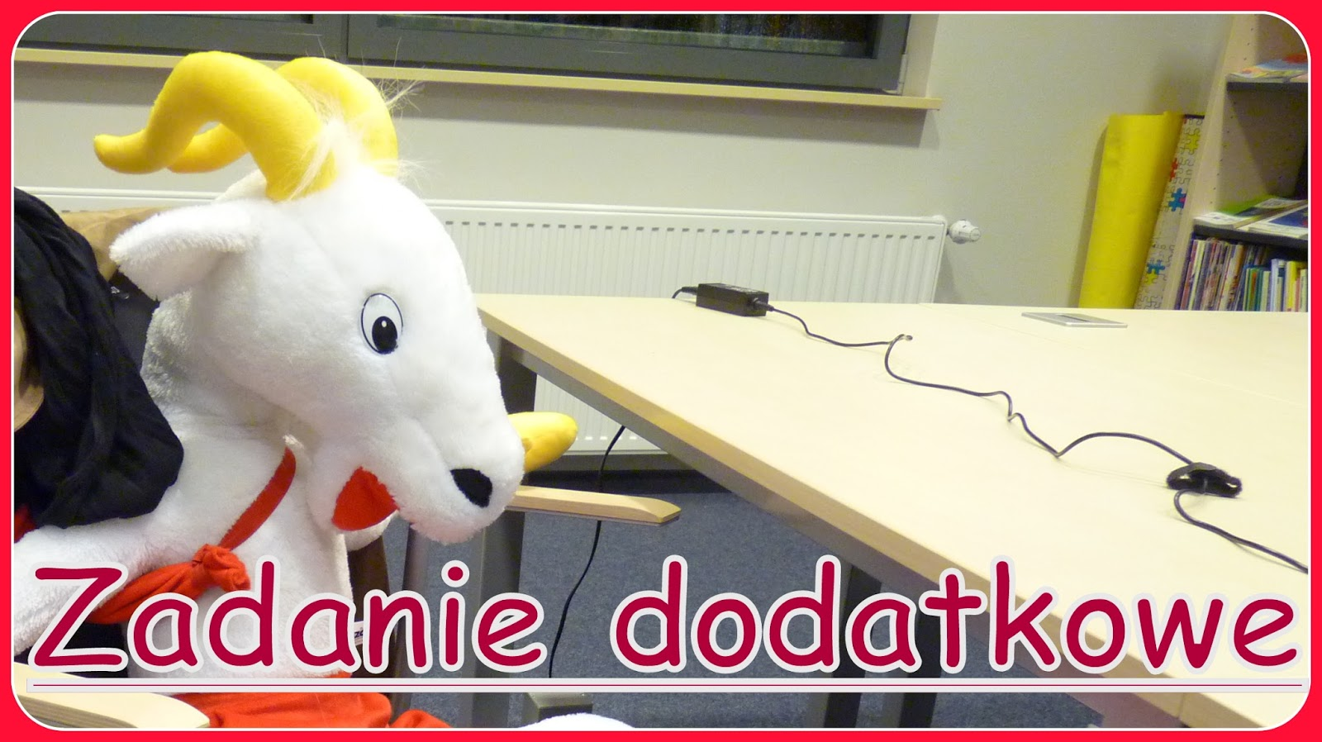
I. Test nr 1
1.Przeczytaj uważnie tekst.
Był późny listopad. Klasa II i III pojechały na wycieczkę do Warszawy. Dzieci w stolicy zwiedziły Zamek Królewski, Stary Rynek, Łazienki oraz Pałac Kultury I Nauki. W południe jadły obiad. Po południu zwiedzający pojechali na lotnisko Okęcie. Nad Wisłą obejrzały pomnik Syrenki oraz płynęły statkiem. Mimo deszczu i zimnego wiatru dzieci wróciły do domu zadowolone i uśmiechnięte.
W zadaniach 2, 3, 4, 5, 6, 7, zaznacz krzyżykiem właściwą odpowiedź.
Pracuj uważnie !!!!!
2. Dzieci pojechały na wycieczkę do:
a) Poznania
b) Warszawy
c) Krakowa
3. Na wycieczkę pojechały klasy:
a) pierwsza i druga
b) druga i czwarta
c) druga i trzecia
4. Uczniowie jedli obiad:
a) o godz. 10:00
b) o godz. 12:00
c) o godz. 20:00
5. W listopadzie jest:
a) zima
b) lato
c) wiosna
d) jesień
II. Test nr 2
Przeczytaj uważnie po cichu tekst, a następnie odpowiedz na pytania.
Skowronek
Kiedy śnieg topnieje z ciepłych krajów przylatuje skowronek. Wzlatuje nad ziemią wysoko i ogłasza światu powrót wiosny. Nie ma jeszcze robaczków, więc z początku żywi się trawą, korzonkami, grzebie w ziemi, szukając ziaren roślin polnych. Chociaż nieraz bywa głodny, śpiewa jednak wesoło i cieszy się, że powrócił na swą ziemię. Wkrótce nastaną cieplejsze dni i ptaszyna znajdzie pod dostatkiem much i innego pożywienia.
wg.J. Malendowicz
Kiedy przylatuje skowronek?
Co ogłasza skowronek?
Czym żywi się ptaszek, gdy nie ma jeszcze robaczków
III. Test nr 3
1.Przeczytaj uważnie tekst, podkreśl właściwe odpowiedzi.
Wiosna to piękna pora roku.
Krzewy i drzewa pokryły się świeżą zielenią.
Mrówki wyszły z zimowych kryjówek.
Ptaki powróciły z ciepłych krajów.
Krzyś wytycza grządki w ogródku.
Marzenka sieje na nich ogórki, rzodkiewke i buraki.
2. Drzewa i krzewy pokryły się:
- kwiatami,
-świeżą zielenią,
-pięknymi owocami.
3. Kto pracował w ogródku?
- Kasia i Tomek,
- Jola i Paweł,
- Marzenka i Krzyś.
4. Co siała Marzenka?
- nasiona warzyw,
- kwiaty,
- nasiona cytryny,
5.Co robił Krzyś?
- kopał grządki,
- wytyczał grządki,
- grabił grządki.
6. Odpowiedz na pytanie.
Skąd wróciły ptaki?

